2. ТЕХНОЛОГИЯ СТРОИТЕЛЬСТВА СКВАЖИНЫ
2.1. Проектирование конструкции скважины
Число спущенных в скважину обсадных колонн (наружный диаметр, длина), диаметры ствола под каждую колонну, местоположение интервалов цементирования (глубина верхней и нижней границ) определяют понятие конструкции скважины.
Выбор конструкции скважины является основным этапом ее проектирования и должен обеспечить высокое качество строительства скважины как долговременно эксплуатируемого сложного нефтепромыслового объекта. А также должен обеспечить предотвращение аварий и осложнений в процессе бурения и создание условий для снижения затрат времени и материально-технических средств на бурение.
Выбор конструкции скважины следует производить по [15], утвержденных Министерством топлива и энергетики. Согласно этим указаниям, конструкция скважины должна обеспечивать:
- безусловное доведение скважины до проектной глубины;
- осуществление заданных способов вскрытия продуктивных горизонтов и методов их эксплуатации;
- предотвращение осложнений в процессе бурения и условия, позволяющие полностью использовать потенциальные возможности техники и технологических процессов;
- минимум затрат на строительство скважины как законченного объекта в целом.
Количество обсадных колонн, необходимых для обеспечения перечисленных требований, проектируется, исходя из несовместимости условий бурения отдельных интервалов скважины.
Под несовместимостью условий бурения понимается такое их сочетание, когда заданные параметры технологических процессов бурения нижележащего интервала скважины вызовут осложнения в пробуренном вышележащем интервале, если последний не закреплен обсадной колонной, а проведение дополнительных специальных технологических мероприятий по предотвращению этих осложнений невозможно.
Лист
Изм Лист № докум. Подп. Дата

2.1.1 Обоснование числа обсадных колонн и глубины их спуска
Обоснование производим, исходя из данных пункта 1 по графику совмещенных давлений.
Расчет коэффициента аномальности К_{а} и коэффициента гидроразрыва К_{гр}
K_{a}= 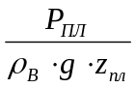, (2.1..1)
K_{гр}=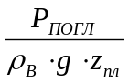 , (2.1.2)

При Н=270м
K_{а}=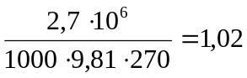 K_{гр}=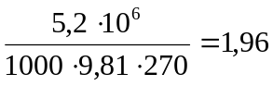

На глубинах 566, 1235, 1309, 1746, 1822 м расчет производим аналогично. Результаты расчета представлены в таблице 2.1.
Таблица 2.1.
Лист
Изм Лист № докум. Подп. Дата
Коэффициенты аномальности и поглощения
Глубина, м | Пластовое давление, МПа | Давление гидроразрыва, МПа | Коэффициент аномальности | Коэффициент поглощения
270 | 2,70 | 5,20 | 1,02 | 1,96
566 | 5,96 | 11,20 | 1,07 | 2,02
1235 | 12,70 | 24,04 | 1,05 | 1,98
1309 | 13,56 | 25,63 | 1,06 | 2,00
1746 | 17,93 | 32,43 | 1,05 | 1,90
1997 | 18,85 | 34,05 | 1,06 | 1,91

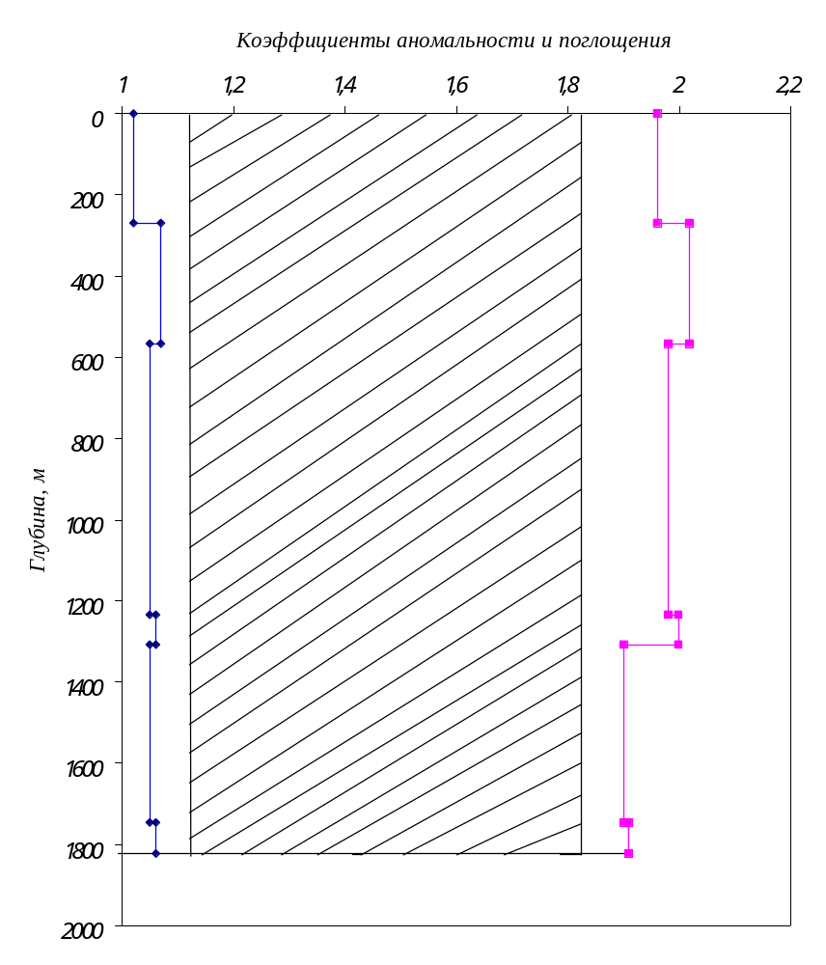
Лист
Изм Лист № докум. Подп. Дата
- коэффициент аномальности;
- коэффициент гидроразрыва;
Рисунок 2.1 - Совмещённый график градиентов давлений

Проектная глубина скважины 1997м.
Лист
Изм Лист № докум. Подп. Дата
Скважина наклонно-направленная, добывающая.
С учетом изложенного, требований Заказчика и размерного ряда обсадных труб, выпускаемых промышленностью, принимается следующая конструкция скважин.
Эксплуатационную колонну диаметром 146 мм спускаем до глубины 1997м по вертикали с целью укрепления стенок скважины, изоляции водоносных горизонтов, недопущения геологических осложнений и создания герметичного канала для транспортировки нефти и газа на поверхность.
По разрезу скважины несовместимых интервалов бурения нет, поэтому, выбирая конструкцию скважины, следует исходить из других условий, :
1. Направление спускаем на глубину 30 м для крепления верхнего интервала, сложенного неустойчивыми породами и для надежной изоляции пресноводного комплекса. Цемент за колонной поднимаем до устья.
2. Кондуктор спускаем на глубину 180 м для предотвращения осыпей, обвалов и прихватов, так как данный интервал сложен из неустойчивых пород, таблицы 1.5, 1.6, 1.7. Цемент за колонной поднимаем до устья.
3.Техническая колонна спускается на глубину 364 м. для перекрытия водоносного горизонта в интервале 250-322 м то есть для предотвращения проявления, таблица 1.3. Цемент за колонной поднимаем до устья.
4.Эксплуатационную колонну спускаем на глубину 1997 м для проведения испытания эксплуатационных объектов.

2.2 Проектирование профиля скважины
Лист
Изм Лист № докум. Подп. Дата
Большое значение в наклонно направленном бурении имеет правильный выбор профиля (вертикальной проекции) скважины. Рациональный профиль позволяет до минимума сократить работу отклоняющей компоновки на возможно меньшей глубине, обеспечивает необходимое смещение забоя относительно устья (по горизонтали) и допустимую интенсивность искривления, а также свободное прохождение по стволу компоновок бурильной и эксплуатационной колонн. Профиль должен позволять эксплуатацию скважины всеми современными методами и оборудованием достаточно долго и безаварийно. Причем забой скважины непременно должен находиться в так называемом «круге допуска».
Исходные данные для расчета:
- глубина скважины по вертикали Н = 1822 м;
- отход (смещение) A=800 м;
- глубина вертикального участка h₁=150 м.
Для повышения темпов бурения с минимальными затратами на строительство кустовых площадок с применением существующих технических средств для наклонно-направленного бурения примем четырехинтервальный (рисунок 2.2) профиль, состоящий из следующих участков:
-вертикальный участок;
-участок набора зенитного угла;
-участок стабилизации зенитного угла;
-участок снижения зенитного угла.

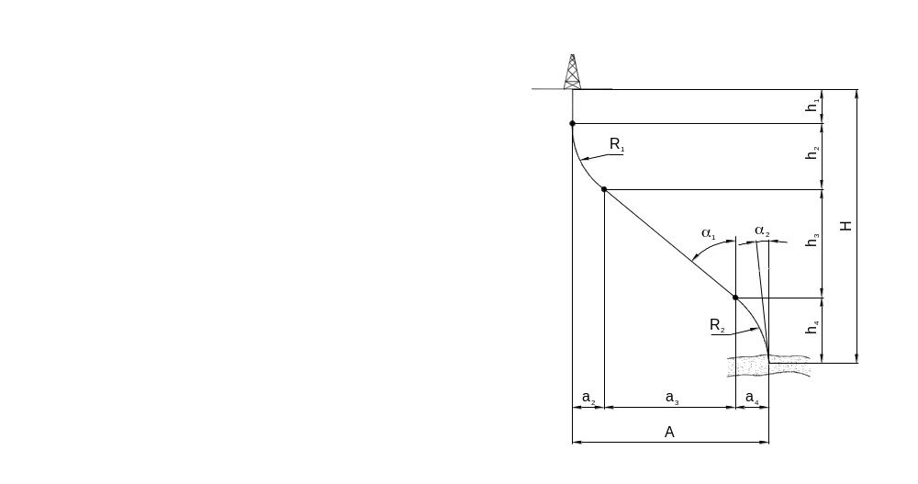
Лист
Изм Лист № докум. Подп. Дата
Лист
Изм Лист № докум. Подп. Дата

Рисунок 2.2-Расчетная схема четырехинтервального профиля
Формулы для расчета четырехинтервального профиля представлены в таблице 2.2 [1].
Таблица 2.2
Формулы расчета четырехинтервального профиля
Участок | Отход a_{i}, м | Высота h_{i}, м | Длина L_{i}, м
вертикальный | a₁=0 | h₁ | L₁=h₁
набора зенитного угла | a₂=R₁⋅(1-cosα₁) | h₂=R₁⋅sinα₁ | 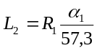
стабилизации зенитного угла | a₃=H₃⋅tgα₁ | h₃=H-(h₁+h₂+h₄) | 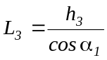
спада зенитного угла | a₄=R₂⋅(cosα₂-cosα₁) | h₄=R₂⋅(sinα₁-sinα₂) | 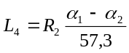

Для бурения предварительно выбираем следующие компоновки:
- вертикальный участок: роторный способ бурения;
- участок набора зенитного угла: Д 295,3 СЗ-ГВ –ШО-240-2ТСШ-240-ЛБТ-129-12м.-СБТ-127;
- участок стабилизации зенитного угла: Д 215,9 ТЗ-ГН –3ТСШ-195-УБТ-178-50 м -СБТ;
- участок уменьшения зенитного угла: Д 215,9 ТЗ-ГН -3ТСШ-195-СБТ.
Расчет проводим по нижеприведенной последовательности [1].
Определим вспомогательный угол
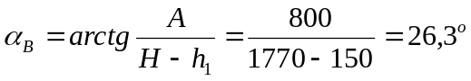.
Очевидно, что максимальный зенитный угол будет больше α₁, примем его ориентировочно 40º.
Выберем угол вхождения в пласт α₂=15º.
Примем угол перекоса резьб γ=1,5^{о} =0,0262 рад.
Определим радиус искривления скважины на участке набора зенитного угла.
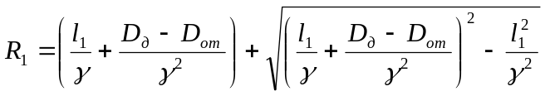,
где l₁ – длина нижнего плеча отклонителя;
D_{д} и D_{от} -диаметры долота и отклонителя соответственно.
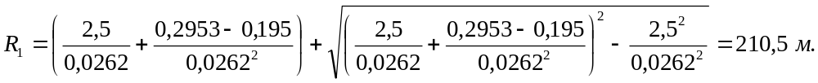
Фактический радиус искривления получается больше. Для турбобуров с КП фактический радиус искривления R₁ получается на 25-50% больше теоретического т.е. R₁=1,4,⋅R_{T}=1,4⋅210,5=295 м.
Лист
Изм Лист № докум. Подп. Дата
Вычислим радиус искривления в интервале падения зенитного угла. При падении зенитного угла с 40^{о} до 15^{о} для выбранной КНБК радиус будет равен [1]:

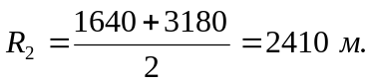
Определим максимальный зенитный угол по формуле:
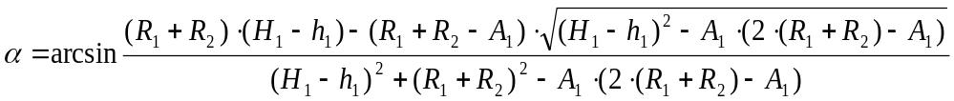 (2.2)
Лист
Изм Лист № докум. Подп. Дата
где А₁=А+R₂⋅(1-cosα₂)=800+2410⋅(1-cos15^{о})=882 м;
H₁=H+R₂⋅sinα₂=1822 + 2410⋅sin15^{о} = 2394 м.
Соответствующие значения в формулу (2.1) и получим:
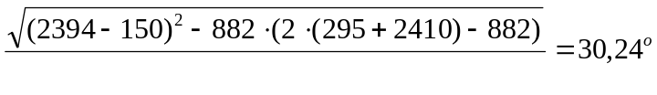.
Находим длины горизонтальных а_{i} и вертикальных h_{i} проекций по формулам, приведенным в таблице 2.2, полученные результаты сведем в таблицу 2.2.1
Таблица 2.2.1
Данные для построения профиля
Участок | Отход a_{i}, м | Высота h_{i}, м | Длина l_{i}, м
вертикальный | 0 | 150 | 150
набора зенитного угла | 40,4 | 151,6 | 155,7
стабилизации зенитного угла | 513,8 | 900,4 | 1020,2
спада зенитного угла | 245,8 | 620 | 641

2.3 Выбор буровых растворов и их химическая обработка по интервалам
Лист
Изм Лист № докум. Подп. Дата
Качество бурового раствора должно обеспечивать успешную проводку скважины, крепление ее обсадными колоннами и эффективное вскрытие продуктивного пласта.
Используемый буровой раствор и химические реагенты, применяемые для его обработки, должны быть малоопасные с точки зрения охраны окружающей природной среды и безвредными для здоровья людей.
Система очистки бурового раствора должна обеспечивать эффективную очистку его от выбуренной породы, в том числе избыточного содержания глинистой коллоидной фракции.
С учетом вышесказанного, для бурения эксплуатационных скважин на Туймазинском месторождении предусмотрено применение отечественных и импортных химреагентов, малоопасных для окружающей природной среды и людей. Буровой раствор, обработанный по принятым рецептурам малоопасен для окружающей природной среды и рабочих[9].
Для вскрытия продуктивного пласта проектом предусмотрено применение глинистого раствора, как наиболее дешевого с точки зрения затрат, так и оптимально подходящего по своим характеристикам на данной площади, по всему разрезу свкажины.
Лист
Изм Лист № докум. Подп. Дата
2.3.1 Характеристика химических реагентов и обработка бурового раствора
Характеристика химических реагентов представлена в таблице 2.4.
При проходке интервала под направление и кондуктор разбуриваются неустойчивые глинистые отложения и рыхлые песчаники, поэтому буровой раствор должен обладать высокой выносящей способностью, хорошей смазочной способностью для предотвращения прихватов инструмента и обеспечивать сохранение устойчивости стенок скважины.
При бурении под направление и кондуктор используется глинистый раствор, наработанный на предыдущих скважинах. Буровой раствор закачивается в приемные емкости, где перемешивается буровыми насосами. Для получения показателей, указанных в ГТН, суспензия обрабатывается химическими реагентами. Ввод водного раствора КМЦ осуществляется во время циркуляции бурового раствора через всасывающую линию буровых насосов в течение 2-3 циклов циркуляции. Вводить смазочную добавку ДСБ-4ТТ рекомендуется через всасывающую линию буровых насосов в течение одного-двух циклов циркуляции. Бентонитовый глинопорошок вводится во время циркуляции бурового раствора через гидромешалку (глиномешалку).
В связи с высокой механической скоростью при бурении под кондуктор, интенсивным кавернообразованием, фильтрационными процессами могут возникнуть затруднения в обеспечении восполнения объема расходуемого бурового раствора. Поэтому рекомендуется заранее приготовить буровой раствор в запасных емкостях в необходимом для обеспечения непрерывности углубления скважины количестве.

2.3.2 Расчет плотности бурового раствора по интервалам бурения
Для интервала от 0 до 1200 м гидростатическое давление, создаваемое столбом бурового раствора, должно превышать пластовое (поровое) на величину 10-15%. Пластовое давление в этом интервале нормальное (коэффициент аномальности К_{а}= 1,02 до 270 м, далее К_{а}= 1,07 до 566 м, далее К_{а}=1,05 до 1200 м.
Лист
Изм Лист № докум. Подп. Дата
Следовательно, плотность бурового раствора должна находиться в пределах 1,14 - 1,20 г/см³.
В интервале от 1200 до проектной глубины скважины 1997 м превышение должно составлять 5-10%. Пластовое давление в этом интервале нормальное (К_{а}= 1,06).
Следовательно, при бурении под эксплуатационную колонну в интервале 1200-1822 м плотность бурового раствора должна находиться в пределах 1,10-1,17 г/см³ .
Таким образом при бурении скважины, исходя из физико-механических характеристик пород и технологических условий бурения, выделены следующие интервалы: 0-360 м, 360-1170 м, 1170-1700 м, 1700-1997 м.
Таблица 2.2

Типы и параметры буровых растворов
Тип раствора | Интервал, м |  | Параметры бурового раствора
Тип раствора | по вертикали |  | Плот-ность, кг/м³ | Вязкость условная, с | Водоотда-ча, см³/30 мин | СНС,дПа
Тип раствора | от (верх) | до (низ) | Плот-ность, кг/м³ | Вязкость условная, с | Водоотда-ча, см³/30 мин | 1 мин | 10 мин
Глинистый раствор | 0 | 360 | 1170 | 30-40 | 8 | 10 | 20
Тех. вода | 360 | 1170 | 1140 | - | - | - | -
Глинистый раствор | 1170 | 1700 | 1170 | 25-35 | 9 | 5 | 10
Глинистый раствор | 1700 | 1997 | 1150 | 40-45 | 7 | 10 | 20

Лист
Изм Лист № докум. Подп. Дата

Лист
Изм Лист № докум. Подп. Дата

Таблица 2.3
Лист
Изм Лист № докум. Подп. Дата
Потребное количество химических реагентов
Интервал бурения ,м | Наименование химического реагента | Концентрация химреагента, % | Потребность компонентов ,кг
0-50 | КМЦ | 0,3 | 210,3
 | Кальцинированная сода | 0,3 | 210,3
50-150 | КМЦ | 0,3 | 31,8
 | Кальцинированная сода | 0,3 | 31,8
150-350 | КМЦ | 0,3 | 53,1
 | Кальцинированная сода | 0,3 | 53,1
350-1700 | ПАА | 0,5 | 1376,5
1700-1997 | КМЦ | 0,5 | 1472,0
 | Кальцинированная сода | 0,4 | 1177,6
 | ДСБ-4ТТ | 1,5 | 4416,0
 | КССБ | 2,0 | 5888,0
 | ФХЛС | 2,5 | 7360,0
 | МАС-200М | 2,0 | 5888,0

Таблица 2.4

Характеристика материалов и реагентов ,применяемых при бурении
Реагенты | Основное назначение |  | Шифр | ГОСТ, ОСТ, ТУ | Внешний вид | Вид тары
Карбоксиметил-целлюлоза | Регулирование фильтрационных свойств глинистого раствора |  | КМЦ-600 | ТУ 6-55-40-90 | Мелкозернистый порошок белого или кремоватого цвета | Бумажные или полиэтиленовые мешки массой 20 кг
Смазочная добавка | Регулирование смазочных свойств глинистого раствора |  | ДСБ-4ТТ | ТУ 51-250-86 | Жидкость от светло-коричневого цвета до коричневого | Металлические бочки 200 кг
Конденсированная сульфит-спиртовая барда | Регулирование фильтрационных свойств глинистого раствора |  | КССБ | ТУ 39-094-75 | Мелкозернистый порошок коричневатого цвета | Железнодорожные цистерны или мешки массой 20 кг
Аэросил | Пеногаситель |  | МАС- 200 | ТУ 39-888-83 | Тонкодисперсный порошок | Мешки массой 5-7 кг
Феррохромлигно-сульфанат | Понизитель вязкости |  | ФХЛС | ТУ 39-01-08-348-78 | Мелкозернистый порошок коричневатого цвета | Мешки массой 40 кг
Кальцинированная сода |  | Связывание ионов Ca и Mg |  | ГОСТ 5100-85 E | Мелкокристалический порошкообразный продукт белого цвета | Мешки массой 40-50 кг
Полиакриламид технический |  | Флокуляция твердых частиц в блоке | ПАА | ТУ 6-01-1049-81 | Гранулированный либо гелеобразный продукт | Полиэтиленовые мешки, вложенные в картонные барабаны

2.3.3 Определение потребного количества бурового раствора и материалов для его приготовления
Лист
Изм Лист № докум. Подп. Дата
Количество промывочной жидкости, потребной для бурения скважины, определяется по формуле:
V=V_{П}+V_{Р}+а_{З}ּV_{C} , (2.2.1)
V_{Р} = n_{Р} ּ l, (2.2.2)
V_{C i} = 0,785ּ(D_{C}ּk_{к}) ²ּl, (2.2.3)
где V_{П} =50 м³;
n_{Р} = 0,12 м³/м;
Определим потребное количество материалов для приготовления бурового раствора. Количество глинопорошка необходимого для приготовления 1м³ глинистого раствора определяем по формуле:
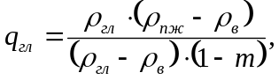 (2.2.4)
Количество воды для приготовления 1м³ глинистого раствора:
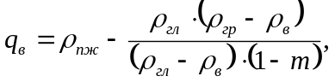 (2.2.5)
Количество воды для приготовления бурового раствора, для i - го интервала:
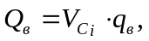 (2.2.6)
Количество глинопорошка, потребное для различных интервалов:
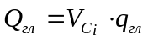 (2.2.7)
Лист
Изм Лист № докум. Подп. Дата
Результаты расчетов по потребному количеству глинопорошка сводим в таблицу 2.5.
Определим необходимое количество химических реагентов для обработки бурового раствора по интервалам бурения:
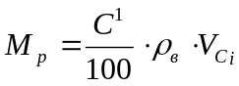, (2.2.8)
Результаты расчетов сведены в таблицу 2.3.

Таблица 2.5
Результаты расчетов потребного количества воды и глинопорошка
Интервал бурения, м | Плотность бурового раствора, кг/м³ | Объем раствора, V_{i} , м³ | Потребность в глинопорошке |  | Потребность в воде
Интервал бурения, м | Плотность бурового раствора, кг/м³ | Объем раствора, V_{i} , м³ | q_{гл},, кг/м³ | Q_{гл},, т | q_{в},, кг | Q_{в},, т
Направление 0-50 | 1170 | 70,1 | 291 | 20,4 | 879 | 61,6
Кондуктор 0-150 | 1170 | 80,7 | 291 | 3,1 | 879 | 9,3
Техническая колонна 0-350 | 1170 | 98,4 | 291 | 5,2 | 879 | 15,6
Эксплуатационная колонна | 1140-1170 | 294,4 | 265 | 78,0 | 890 | 262,0
Всего |  |  |  | 106,7 |  | 348,5

2.4 Выбор способа бурения
Лист
Изм Лист № докум. Подп. Дата
В настоящее время глубокие нефтяные скважины бурят вращательным способом с передачей вращения долоту с устья скважины от ротора через колонну бурильных труб или с передачей вращения долоту непосредственно от гидравлического (турбобура, винтового забойного двигателя (ВЗД)) или электрического забойного двигателя - электробура.
Основные требования к выбору способа вращения долота определяются необходимостью обеспечения успешной проводки ствола скважины, при возможных осложнениях, с высокими технико-экономическими показателями. Поэтому приемлемый вид бурения должен допускать использование такой техники и технологии проводки ствола, которые наиболее полно отвечали бы условиям предупреждения осложнений и их ликвидаций, и качественного вскрытия продуктивного пласта, а также достижение высокого качества ствола скважины, её конфигурации и наиболее высоких механических скоростей, наибольших проходок на долото, а также применение различных типов долот, в соответствии с механическими и абразивными свойствами пород.
Одним из основных критериев для выбора того или иного способа бурения служит возможность передавать на забой достаточную мощность при любых глубинах бурения с наименьшими потерями и достаточный крутящий момент, для создания надлежащей осевой нагрузки.
Целесообразность применения тех или иных способов бурения и их разновидностей (ударно-вращательное, турбинно-роторное, реактивно-турбинное, с промывкой различными буровыми растворами, различными долотами) определяется с учетом геологических, технических и экономических факторов. Эти решения должны пересматриваться по мере совершенствования технологии и техники бурения (долот, труб, растворов) и изменения, уточнения условий проводки скважин. Возможно сочетание нескольких способов при проводке различных участков одной и той же скважины.
Забуривание скважины и бурение под направление производим роторным способом, так как при применении этого способа легче решается ряд технических сложностей.
Лист
Изм Лист № докум. Подп. Дата
В дальнейшем углублении скважины применение роторного способа становится нецелесообразным, так как возникают наибольшие трудности в борьбе с самопроизвольным искривлением, возможность возникновения аварий из-за поломки бурильной инструмента.
Эти вопросы сравнительно легче решить, при бурении забойными двигателями. Применение ВЗД для углубления скважины также нецелесообразно, так как они обладают низкой частотой вращения, поэтому их эффективней применять в породах твердых и очень твердых, а в нашем разрезе таких пород сравнительно мало. К тому же их недолговечность делает невыгодным применение этих двигателей в данных условиях.
Применение в качестве забойного двигателя электробура, вместе с рядом преимуществ, по сравнению с турбобуром, требует усложнения забойного и наземного оборудования, исключает проведение каких либо работ внутри бурильной колонны, что может сказаться на возможности ликвидации аварий и осложнений, а также создает дополнительное сопротивление движению жидкости. Что неизбежно скажется на долговечности насосного оборудования.
При выборе способа бурения следует также учитывать распространенность, опыт работы персонала и простоту осуществления того или иного способа. Таким образом, очевидно, что при проводке основного ствола скважины наиболее рациональным способом является турбинный.
Итак. Из всего вышеизложенного следует. Что интервал (0-30 м) под направление бурится роторным способом, а оставшийся интервал (30-1997 м) бурится турбинным способом.

2.5 Выбор компоновок бурильного инструмента
Лист
Изм Лист № докум. Подп. Дата
Компоновка бурильного инструмента по интервалам будет различной. Исходя из практики бурения и рекомендаций выбираем предварительную компоновку бурильного инструмента по интервалам, которую приводим в таблице 2.6.
Таблица 2.6
Компоновка низа бурильных колонн (КНБК)
Условный номер КНБК |  | Элементы КНБК (до бурильных труб по расчету)
 |  | по вертикали |  | Номер по порядку | Типоразмер, шифр | ГОСТ, ОСТ, МРТУ, ТУ, МУ и т.п. на изготовление |  | Расстояние от забоя, м | Техническая характеристика
 |  | от | до |  |  |  |  |  | Наружный диаметр, мм | Длина, м | Масса, кг
1 |  | 2 | 3 | 4 | 5 | 6 |  | 7 | 8 | 9 | 10
1 |  | 0 | 50 | 1 | III 490 С | ГОСТ 20692-75 |  | 0,62 | 490,00 | 0,62 | 316,00
 |  |  |  | 2 | Калибратор КРБ-426 | ТУ 39-01-04-747-82 |  |  | 426,00 |  | 1200,00
 |  |  |  | 3 | УБТ 178 | ТУ 14-3-835-79 |  |  | 178,00 | 12,00 | 1964,40
 |  |  |  | 4 | Центратор |  |  |  | 487,20
 |  |  |  | 5 | УБТ 178 | ТУ 14-3-835-79 |  |  | 178,00
2 |  | 50 | 150 | 1 | III 393.7 Т-ЦВ | ТУ 26-02-874-80 |  | 0,53 | 393,70 | 0,53 | 123,00
 |  |  |  | 2 | Калибратор КС-393,7 | ТУ 26-16-109-80 |  | 1,83 | 393,70 | 1,30 | 485,00
 |  |  |  | 3 | 3ТСШ1-240 | 3ТСШ1-240 (3секции) |  | 25,06 | 240,00 | 23,23 | 5975,00
 |  |  |  | 4 | Центратор |  |  |  | 376,90
 |  |  |  | 5 | УБТ 178 | ТУ 14-3-835-79 |  |  | 178,00 | 36,00 | 5893,20
3 |  | 150 | 350 | 1 | III 295,3 СЗ-ГВ | ТУ 26-02-874-80 |  | 0,43 | 295,30 | 0,43 | 80,00
 |  |  |  | 2 | Калибратор КС-295,3 | ТУ 26-16-109-80 |  | 1,73 | 295,30 | 1,30 | 315,00
 |  |  |  | 3 | 3ТСШ1-240 | 3ТСШ1-240 (3секции) |  | 25,06 | 240,00 | 23,23 | 5975,00
 |  |  |  | 4 | Центратор |  |  |  | 292,40
 |  |  |  | 5 | УБТ 178 | ТУ 14-3-835-79 |  |  | 178,00 | 36,00 | 5893,20
1 |  | 2 | 3 | 4 | 5 | 6 |  | 7 | 8 | 9 | 10
4 |  | 350 | 566 | 1 | III 215,9 ТЗ-ГН R15 | ТУ 26-02-874-80 |  | 0,35 | 215,90 | 0,35 | 40,00
 |  |  |  | 2 | Калибратор КС-215,9 | ТУ 26-02-963-83 |  | 85,00 | 215,90 | 0,50 | 64,00
 |  |  |  | 3 | 3ТСШ-195 | ТУ 39-989-86 | 26,55 |  | 195,00 | 25,70 | 6125,00
 |  |  |  | 4 | УБТ 178 | ТУ 14-3-835-79 | 51,55 |  | 178,00 | 25,0 | 4092,5
5 | 566 |  | 1171 | 1 | III 215,9 ТЗ-ГН R15 | ТУ 26-02-874-80 | 0,35 |  | 215,90 | 0,35 | 40,00
 |  |  |  | 2 | 3ТСШ-195 | ТУ 39-989-86 | 27,43 |  | 195,00 | 25,70 | 6125,00
 |  |  |  | 3 | Центратор |  |  |  | 212,0
 |  |  |  | 4 | УБТ 178 | ТУ 14-3-835-79 | 52,43 |  | 178,00 | 25,0 | 4092,5
6 | 1171 |  | 1235 | 1 | III 215,9 ТЗ-ГНУ R05 | ТУ 26-02-874-80 | 0,35 |  | 215,90 | 0,35 | 40,00
 |  |  |  | 2 | Калибратор КС-215,9 | ТУ 26-02-963-83 | 85,00 |  | 215,90 | 0,50 | 64,00
 |  |  |  | 3 | Д1-195 | ТУ 39-989-86 | 26,55 |  | 195,00 | 25,70 | 6125,00
 |  |  |  | 4 | УБТ 178 | ТУ 14-3-835-79 | 51,55 |  | 178,00 | 25,0 | 4092,5
7 | 1235 |  | 1721 | 1 | III 215,9 ТЗ-ГНУ R05 | ТУ 26-02-874-80 | 0,35 |  | 215,90 | 0,35 | 40,00
 |  |  |  | 2 | Д1-195 | ТУ 39-989-86 | 26,05 |  | 195,00 | 25,70 | 6125,00
 |  |  |  | 3 | УБТ 178 | ТУ 14-3-835-79 | 51,05 |  | 178,00 | 25,0 | 4092,5
8 | 1721 |  | 1997 | 1 | III 215,9 ТЗ-ГАУ R40 | ТУ 26-02-874-80 | 0,35 |  | 215,90 | 0,35 | 38,00
 |  |  |  | 2 | УБТ 178 | ТУ 14-3-835-79 | 51,05 |  | 178,00 | 25,0 | 4092,5

2.6 Расчет бурильных колонн
Лист
Изм Лист № докум. Подп. Дата
При проводке скважины бурильная колонна подвергается действию постоянных и знакопеременных напряжений растяжения и сжатия, изгиба и кручения, а также внутреннего и наружного давления промывочной жидкости.
Для обеспечения безаварийной работы бурильной колонны проводим расчет колонны бурильных труб на прочность при растяжении и на внутреннее давление.
Расчет колонны бурильных труб проводим для бурения под эксплуатационную колонну [4].

2.6.1 Расчет длины колонны УБТ, СБТ, АБТ
Руководствуясь практикой бурения на данной площади, выбираем следующие диаметры бурильных труб и долота: D_{д}=215,9 мм, D_{УБТ}= 178 мм, D_{СБТ}=127х9 мм, D_{ЛБТ}=147х11 мм.
Так как бурение ведется в основном забойными двигателями, то расчет бурильной колонны будем проводить при этом способе бурения.
Длина УБТ при бурении забойными двигателями
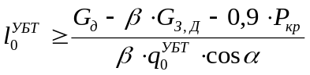, (2.5.1)
где G_{д} = 180 кН – выбираем на основании анализа промысловых данных;
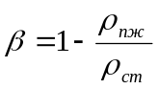=1-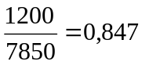;
Вычислим вес одного погонного метра УБТ с проточкой под элеватор ∅ 178 мм:
Лист
Изм Лист № докум. Подп. Дата
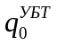= 145,4ּ9,81=1426,4 Н/м;
Находим вес забойного двигателя 3ТСШ – 195:
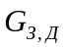=4790ּ9,81=46990 Н;
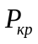=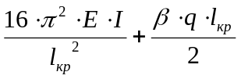, (2.5.2)
Вес одного погонного метра СБТ ∅ 127 мм:
q = 32,2ּ9,81=315,88 Н/м;
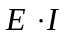=2,1ּ10¹¹ּ7,44ּ10⁻⁶ = 1,56 МПа/м ⁴;
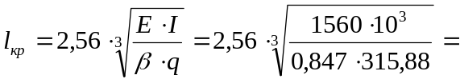46,07 м, (2.5.3)
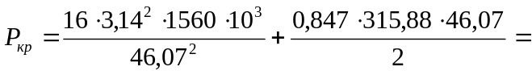122,11 кН;
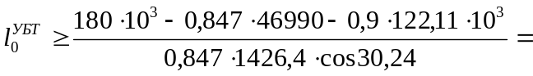33,3 м.
Согласно практике бурения на данной площади, принимаем длину УБТ l_{УБТ} = 50 м, так как не отмечался износ и слом бурильных труб, замковых соединений.
При использовании АБТ желательно, чтобы они были в растянутом состоянии. Для этого вес УБТ, СБТ и ЗД должен быть больше нагрузки на долото
Лист
Изм Лист № докум. Подп. Дата
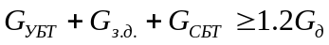, (2.5.4)
Длина СБТ находится
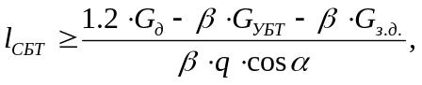 (2.5.5)
Вычисляем вес УБТ:
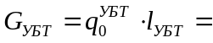1426,4ּ50 = 71320 Н;
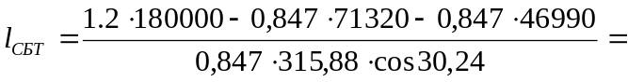501 м.
Длина одной трубы 12 м, возьмем 42 трубы (21 свечей) общей длиной 504 м.

2.7 Проектирование режима бурения
Проектирование режима бурения производим в два этапа:
1 Определение режима бурения по промысловым данным. Этот этап возможно спроектировать двумя способами:
а) с помощью статистической обработки режимных карточек;
б) на основе режимно-технологических карт.
В связи с тем, что отсутствуют карточки отработки долот, определяем режим бурения по второму способу - на основе режимно-технологических карт. По этим картам определяем следующие режимы бурения:
а) бурение под кондуктор
Турбобур - 3ТСШ I-240 (1-2 секции);
Долото - III 393,7 Т-ЦВ;
Осевая нагрузка - вес инструмента;
Расход бурового раствора - 37л/с;
б) бурение под эксплуатационную колонну
Турбобур - 3ТСШ I-195(3 секции);
Долото - III 215,9 ТЗ-ГН-R15
Объёмный двигатель – Д1-195;
III 215,9 ТЗ-ГНУ-R05;
Ротор III 215,9 ТЗ-ГАУ-R40;
Осевая нагрузка - до 180кН;
Расход бурового раствора - 26-34л/с;
2 Для уточнения режима бурения производим гидравлический расчет проводки скважины.
После этого строим характеристику турбобуров и определяем оптимальный режим их работы. Потом, на основании вышеуказанного, мы задаемся наиболее эффективным режимом бурения скважины.

2.7.1 Разработка гидравлической программы проводки скважины
Лист
Изм Лист № докум. Подп. Дата

2.7.1.1 Выбор плотности и реологических параметров промывочной жидкости
Плотность промывочной жидкости должна быть такой, чтобы обеспечивать необходимое давление для предотвращения проявления пластовых флюидов, не происходило обрушение стенок скважины, не возникал гидроразрыв пород, дифференциальное давление было по возможности минимальным.
Выбор плотности промывочной жидкости по интервалам бурения произведен ранее в п.2.2.3 и представлен в таблице 2.2, в соответствии с Правилами безопасности ведения работ и недопущении проявлений и осложнений [9].
Динамическое напряжение сдвига определяется по эмпирической формуле
Па.
Структурная вязкость
.

2.7.1.2 Выбор минимально необходимого расхода промывочной жидкости
Расход промывочной жидкости должен обеспечивать вынос шлама с забоя на дневную поверхность и обеспечения нормальной работы гидравлического забойного двигателя [6].
Расход, необходимый для очистки забоя
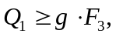 (2.6.1)
где g = (0,57-0,65) м/с - удельный расход промывочной жидкости, необходимый для удовлетворительной очистки забоя от шлама;
Лист
Изм Лист № докум. Подп. Дата
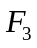 = 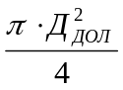, (2.6.2)
= 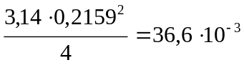м ²;
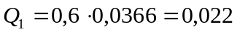 м³/с.
Расход, необходимый для подъема шлама в кольцевом пространстве
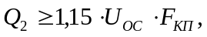 (2.6.3)
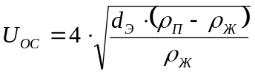, (2.6.4)
;
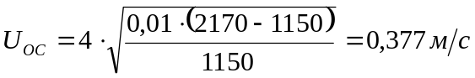;
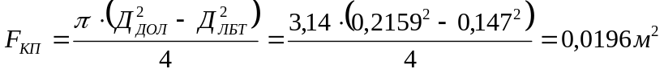, (2.6.5)
.
Расход, необходимый для нормальной работы гидравлического забойного двигателя
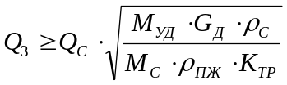, (2.6.6)
Лист
Изм Лист № докум. Подп. Дата
где М_{с}, Q_{с},  - стендовые данные по турбобуру 3ТСШ1-195,
М_{с} = 1500 Н·м, Q_{с} = 0,03 м³/с, =1000 кг/м³,
М_{УД} = 0,006 м - удельный момент на долоте для пород средней твердости
К_{ТР} = 0,7 - коэффициент, учитывающий трение в осевой опоре турбобура (для турбобуров с резинометаллической опорой).
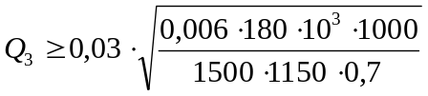=0,0284 м³/с.
Для обеспечения всех функций выбираем наибольший из рассчитанных расходов Q₃=0,0284 м³/с.

2.7.1.3 Расчет потерь в элементах циркуляционной системы
Расчет потерь в бурильных трубах
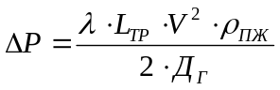, (2.6.7)
Критическая скорость
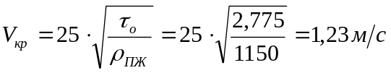, (2.6.8)
Число Рейнольдса находим по формуле:
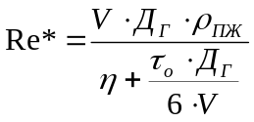, (2.6.9)
Лист
Изм Лист № докум. Подп. Дата

Для алюминиевых бурильных труб - АБТ
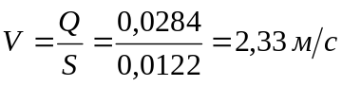;
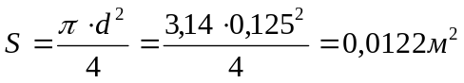;
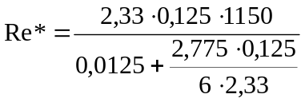= 8977 > 3000 - режим турбулентный;
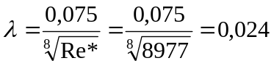;
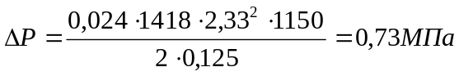.
Потери в замках ЗЛ-172 (d_{вн}= 110 мм - проходное сечение замка)
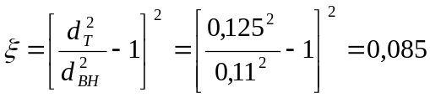, (2.6.10)
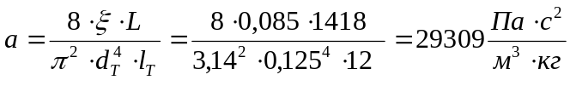, (2.6.11)
0,027 МПа., (2.6.12)
Для стальных бурильных труб – СБТ
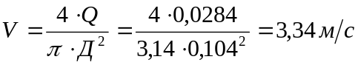;
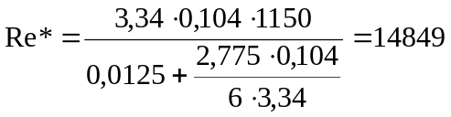 ;
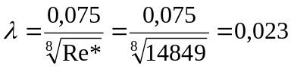;
Лист
Изм Лист № докум. Подп. Дата
.
Потери в замках ЗП-165 (d_{вн}= 82,6 мм)
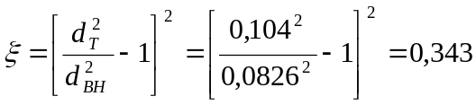;

Ошибка! Ошибка внедренного объекта.;
Ошибка! Ошибка внедренного объекта.0,102 МПа.
Для утяжеленных бурильных труб – УБТ
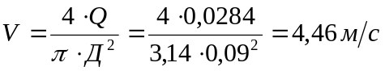;
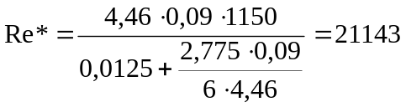;
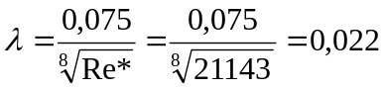;
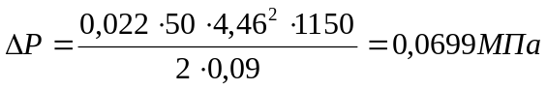.
Расчет потерь давления в долоте
Лист
Изм Лист № докум. Подп. Дата
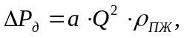 (2.6.13)
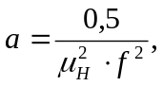 (2.6.14)
где 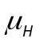 - коэффициент расхода промывочной жидкости через отверстия долота, 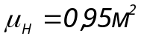;
f-площадь сечения промывочных отверстий долота для 3-х насадок d_{H} =16 мм, f=6,03ּ10⁻ ⁴ м²;
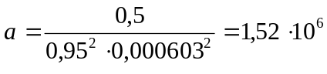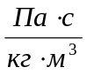;
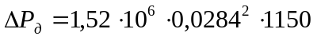= 1,41 МПа..
Расчет потерь давления в турбобуре 3ТСШ1-195
Q_{C} = 0,03 м³/с, ΔР_{С} =3,9 МПа, ρ_{С} = 1000 кг/м³;
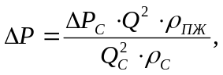 (2.6.15)
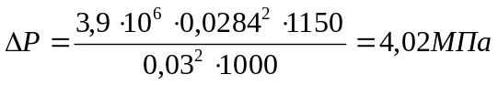.
Расчет потерь давления в кольцевом пространстве
Для АБТ
Кольцевое пространство АБТ делится на 2 участка:
1 участок = 227 мм;
Лист
Изм Лист № докум. Подп. Дата
2 участок Д_{С} = 216 мм.
Для АБТ₁
Средняя скорость подъема жидкости
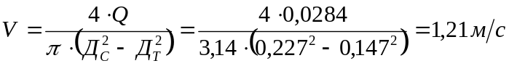 > 1,11м/с - режим турбулентный;
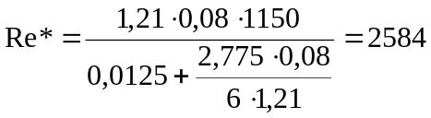;
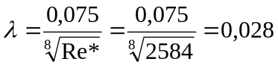;
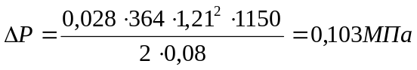.
Для АБТ₂
Средняя скорость подъема жидкости
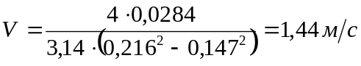 > 1,11м/с - режим турбулентный;
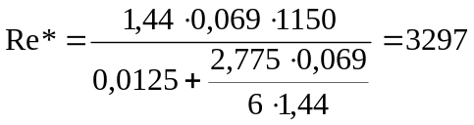;
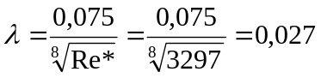;
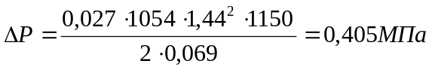.
Для СБТ
Лист
Изм Лист № докум. Подп. Дата
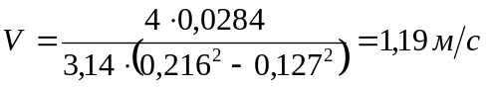 > 1,11м/с - режим турбулентный;
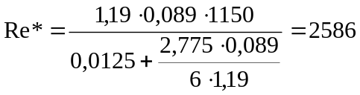;
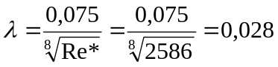;
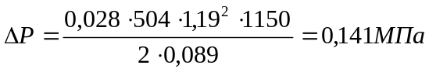.
Для УБТ
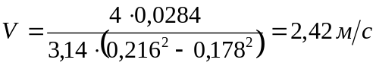> 1,11м/с - режим турбулентный;
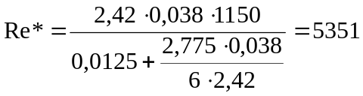 ;
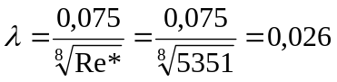;
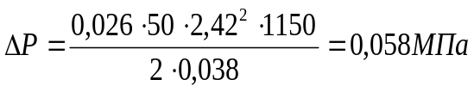.
Расчет потерь давления в кольцевом пространстве против замка
Для АБТ₁
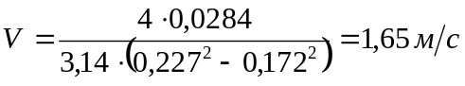> 1,11м/с - режим турбулентный;
Лист
Изм Лист № докум. Подп. Дата
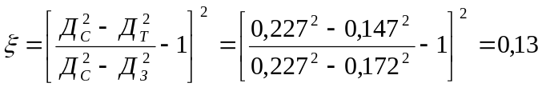;
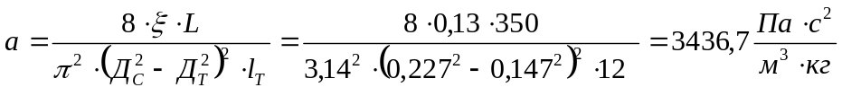;
0,00319 МПа.
Для АБТ₂
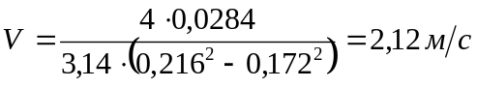> 1,11м/с - режим турбулентный;
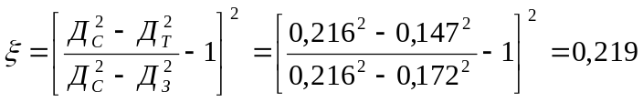;
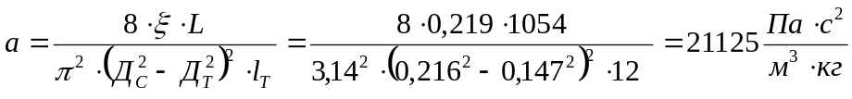;
0,0196 МПа.
Для СБТ
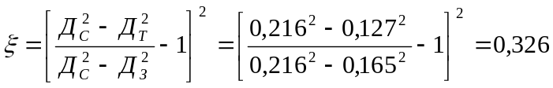;
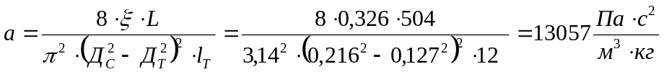;
0,012МПа.
Лист
Изм Лист № докум. Подп. Дата
Расчет потерь давления в поверхностной обвязке буровой
Стояк .
Шланг .
Вертлюг .
Ведущая труба 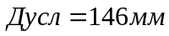;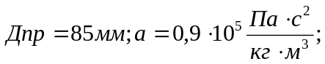
.
Манифольд .
Суммарные потери в обвязке ∑ΔΡ = 0,49 МПа.
Расчет потерь давления в кольцевом пространстве турбобура
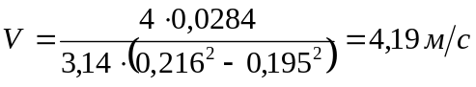> 1,11м/с - режим турбулентный;
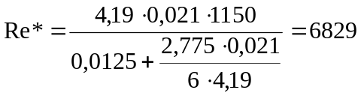 ;
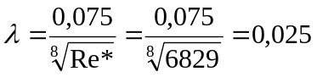;
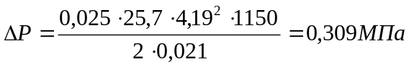
Результаты расчетов заносим в таблицу 2.7.
Лист
Изм Лист № докум. Подп. Дата

Таблица 2.7
Потери давления в циркуляционной системе
Участок | Д, мм | d,мм | L, м | V, м/с | Re* | λ(ξ) | a | ΔР, МПа
Долото | 215,9 | - | 0,3 | - | - | - | 1,52*10 ⁶ | 1,41
Турбобур | 195 | - | 25,7 | - | - | - | 4,33*10 ⁶ | 4,02
УБТ | 178 | 90 | 25 | 4,46 | 21143 | 0,022 | - | 0,0699
СБТ | 127 | 104 | 552 | 3,34 | 14849 | 0,023 | - | 0,78
АБТ | 147 | 125 | 1245 | 2,33 | 8977 | 0,024 | - | 0,73
Обвязка | - | - | - | - | - | - | - | 0,49
Замки:
СБТ | 165 | 82,6 | 552 | - |  | (0,343) | 109433 | 0,102
АБТ | 172 | 110 | 1245 | - | - | (0,085) | 29309 | 0,027
Кольцевое пространство:
АБТ₁ | 227 | 147 | 350 | 1,21 | 2584 | 0,028 | - | 0,103
АБТ₂ | 216 | 147 | 895 | 1,44 | 3297 | 0,027 | - | 0,405
СБТ | 216 | 127 | 552 | 1,19 | 2586 | 0,028 | - | 0,141
УБТ | 216 | 178 | 25 | 2,42 | 5351 | 0,026 | - | 0,058
Турбобур | 216 | - | 25,7 | 4,19 | 6829 | 0,025 | - | 0,309
Напротив замка:
АБТ₁ | 227 | 172 | 350 | 1,65 | - | 0,13 | 3436,7 | 0,00319
АБТ₂ | 216 | 172 | 895 | 2,12 | - | 0,219 | 21125 | 0,0196
СБТ | 216 | 165 | 552 | - | - | 0,326 | 13057 | 0,012
ΡΔ∑ | 8,68

2.7.1.4 Выбор типа и количества насосов
При выборе типа и количества буровых насосов руководствуются следующими принципами
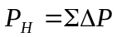,
Рабочее давление выбранного насоса, при выбранном диаметре втулок, должно быть больше потерь давления в циркуляционной системе
Лист
Изм Лист № докум. Подп. Дата
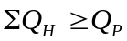,
где Q_{H} - фактическая производительность насоса, м³/с.
Исходя из этих условий, выбираем насос марки У8-6МА
Техническая характеристика насоса У8-6МА представлена в таблице 2.8.
Фактическая подача определяется по формуле:
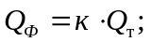
где к - коэффициент, учитывающий работу насоса на всасывании (к = 0,85);
Заключительной стадией гидравлического расчета скважины является построение НТС - номограммы.
Для этого занесем в таблицу 2.8 теоретические и фактические подачи и давления насоса при различных диаметрах втулки.
Таблица 2.8
Давления и подачи У8-6МА
Диаметр втулки, мм | Допустимое давление, МПа | Теоретическая подача, м³/с | Фактическая подача, м³/с
160 | 16 | 0,0274 | 0,02329
170 | 13,9 | 0,0313 | 0,02661
180 | 12,2 | 0,0360 | 0,03060

Примечание: 1. Данные подачи даны при коэффициенте наполнения к = 0,9.
2. Число двойных ходов 65 в 1 мин.
3. Насос с нерегулируемым приводом.
Из этих условий видно, что подачу Q = 0,0284 м³/с мы можем осуществить одним насосом с диаметром втулок 180 мм. При этом насос преодолеет потери циркуляционной системы 8,68 МПа.
Для построения характеристик турбобура используем формулу
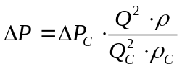, (2.6.16)
Лист
Изм Лист № докум. Подп. Дата
а также паспортные данные турбобуров, представленные в таблице 2.9

Таблица 2.9
Паспортные данные турбобуров
Параметры | 3ТСШ1-195 | 3ТСШ1-195ТЛ | ТРМ-195
ΔР_{С}, МПа | 3,9 | 2,9 | 2,9
Q_{C}, м³/с*10³ | 30 | 40 | 28
ρ_{C}, кг/м³ | 1000 | 1000 | 1000

Потери в турбобурах с изменением расхода Q и перепада давления ΔP_{i} приведены в таблице
Таблица 2.10
Потери в турбобурах в зависимости от расхода и перепада давления
Q, м³/с*10³ | ΔP_{i}, МПа
Q, м³/с*10³ | 3ТСШ1-195 | 3ТСШ1-195ТЛ | ТРМ-195
0 | 0 | 0 | 0
10 | 0,43 | 0,18 | 0,37
20 | 1,72 | 0,72 | 1,48
30 | 3,82 | 1,62 | 3,33
40 | 6,88 | 2,88 | 5,92
45 | 8,71 | 3,65 | 7,49

Для построения характеристики скважины разобьем длину скважины на три условных положения забоя 600 м, 1200 м, 1997м.
Пересчитаем изменившиеся потери в АБТ на глубина
.
Суммарные потери на этих интервалах равны:
Лист
Изм Лист № докум. Подп. Дата
ΔР₆₀₀ = ΔР ^{АБТ}+ΔР ^{СБТ}+ΔР ^{УБТ}+ΔР_{Д}=0+0,9196+0,1279+1,41 = 2,458 МПа;
;
.
Пересчет потерь давления на другие расходы производим по формуле
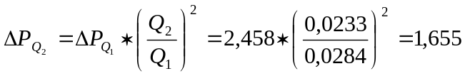
Лист
Изм Лист № докум. Подп. Дата
Остальной расчет производим аналогично. Результаты заносим в таблицу 2.11
Таблица 2.11
Результаты расчета характеристики скважины
d, мм | Q,м³/с | ΔР,МПа
d, мм | Q,м³/с | L =600 м | L = 1200 м | L = 1997 м
160 | 0,02329 | 1,665 | 2,042 | 2,486
170 | 0,02661 | 2,158 | 2,666 | 3,246
180 | 0,0306 | 2,854 | 3,526 | 4,292

Из построенной НТС-номограммы (рисунок 2.2) следует:
- Цилиндровые втулки нужно использовать с диаметром d = 180 мм.
- Фактическая подача при использовании этих втулок Q = 30,6ּ10⁻³ м³/с.
- Допустимое давление [Р] = 14,5 МПа.
- Из НТС-номограммы видно, что наиболее приемлемым вариантом выбора турбобура является турбобур 3ТСШ1-195. При прочих равных условиях он дешевле по стоимости и достаточно надежно обеспечит устойчивую работу долота. При данном диаметре втулок возможно пробурить скважину до проектной глубины Н = 1997м с достаточным запасом давления.
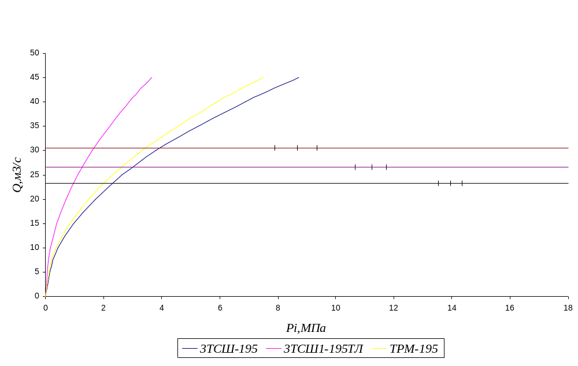
Рисунок 2.2 – НТС номограмма
Окончательные данные по выбору забойного двигателя и насоса представлены в таблице 2.12
Лист
Изм Лист № докум. Подп. Дата
Таблица 2.12

Результаты расчета гидравлической программы
Показатель | Значение
Интервал бурения, м | 350-1997
Диаметр долота, мм | 215,9
Вид промывочной жидкости | Глинистый раствор
Плотность промывочной жидкости, кг/м³ | 1150
Насос (тип, количество) | У8-6МА; 1 шт.
Диаметр втулок, мм | 180
Производительность насоса, м³/с*10³ | 0,0284
Гидромониторные насадки (мм, шт.) | 16;3
Гидравлический забойный двигатель | 3ТСШ1-195
Давление на насосе, МПа | 14,5

2.7.2 Расчет рабочих характеристик турбобура
Исходные данные:
Турбобур 3ТСШ1-195;
Диаметр долота 215,9 мм;
Q = 0,0284 м³/с - расход промывочной жидкости;
ρ_{ПЖ} = 1150 кг/м³ - плотность промывочной жидкости.
Стендовые характеристики турбобура:
Q_{С} =0,03 м³/с; ΔР_{С} =3,9МПа; ρ_{с}=1000 кг/м³;
М_{С} =1500 Н ∙м - крутящий момент на валу турбобура;
n_{С} =380 об/мин - частота вращения вала;
m = 4790 кг - масса турбобура.
Лист
Изм Лист № докум. Подп. Дата
Пересчетные формулы [7]:
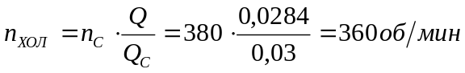;
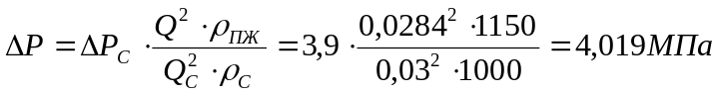;
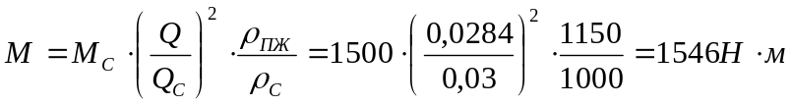;
М =М_{Д} +М_{ПОДШ} - момент, создаваемый турбиной турбобура;
М_{ПОДШ} - момент сопротивления в опорах турбобура;
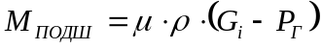;
где µ- коэффициент трения в опорах турбобура (для турбобуров с резинометаллической опорой составляет 0,1…0,15), µ= 0,12;
- средний радиус трения,
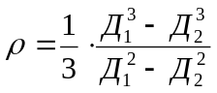;
где Д₁, Д₂ - размеры шаровой опоры или резинового кольца подпятника осевой резинометаллической опоры (Д₁ = 0,149 м, Д₂ = 0,124 м),
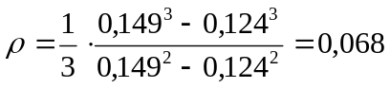;
Р_{Г}- гидравлическая нагрузка в турбобуре,
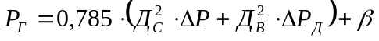;
где Д_{С}- средний диаметр турбины турбобура, Д_{С}=0,130 м;
Лист
Изм Лист № докум. Подп. Дата
Д_{В}- диаметр вала шпинделя турбобура, Д_{В}= 0,135 м;
ΔР- перепад давления в турбобуре;
ΔР_{Д} - перепад давления в долоте, ΔР_{Д} = 1,49 МПа;
β- вес вращающихся деталей турбобура (валов и роторов турбин, маховых масс, центраторов);
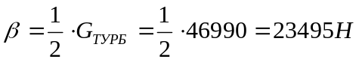;
;

Разгонная частота вращения
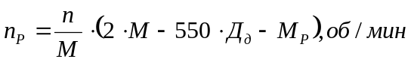;
где М_{Р}- разгонный момент турбобура,
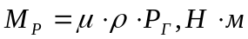;
;
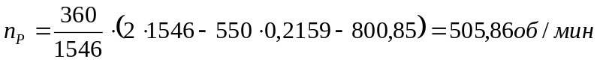;
Рабочие характеристики турбобура
При G_{i}P_{Г} 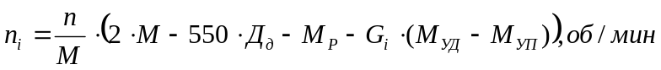;
При G_{i}P_{Г} 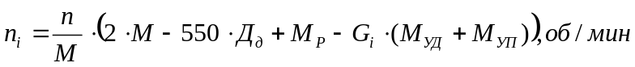;
где М_{УП}- удельный момент в пяте
Лист
Изм Лист № докум. Подп. Дата
;
Мощность определяется по формуле
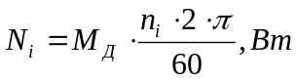;
где М_{Д} =М_{УД}∙G_{I} +М₀ - момент на долоте,Н∙м
М_{УД} - удельный момент на долоте (для трехшарошечного долота d = 215,9 мм для пород средней твердости М_{УД} = 4…8ּ10⁻³ м => М_{УД} = 6ּ10⁻³м).;
G_{I} - осевая нагрузка на долото;
;
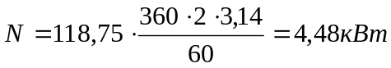;
Разобьем величину осевой нагрузки на долото на несколько интервалов, исходя из значения максимальной нагрузки.
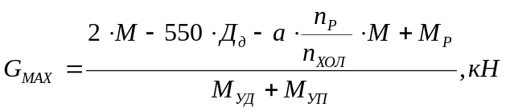;
где а = 0,4 - для турбобуров с резинометаллической опорой;

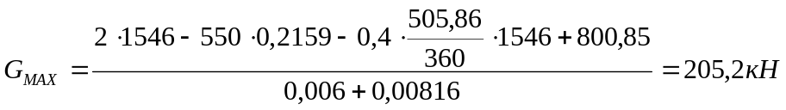.
Это нагрузка, при создании которой турбобур остановится.
Лист
Изм Лист № докум. Подп. Дата
Расчеты для определения n,М_{Д} ,N выполняем для G_{I} от 0 до 200 кН. Результаты расчетов заносим в таблицу 2.13.
Таблица 2.13
Рабочие характеристики турбобура
,кН | 0 | 40 | 60 | 80 | 110 | 140 | 180 | 200
n, об/мин | 505,95 | 526,08 | 536,14 | 546,20 | 516,22 | 417,29 | 285,37 | 219,42
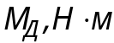 | 118,75 | 358,75 | 478,75 | 598,75 | 778,75 | 958,75 | 1198,75 | 1318,75
,кВт | 6,29 | 19,75 | 26,87 | 34,23 | 42,05 | 41,88 | 35,81 | 30,27

По таблице строим характеристику турбобура. Она представлена на рисунке 2.3.
В зоне, где G = Р_{Г} =98,14 кН работа турбобура нежелательна, так как в этой зоне возникают сильные вибрации, что приводит к быстрому выходу из строя турбобура. Бурение основного ствола ведется при G =160-180 кН, что приемлемо, но не оптимально. Оптимальной является зона, где обеспечивается N_{MAX}, т.е. G_{ОПТ} = 110-150 кН.
Составление проектного режима бурения
Проектный режим бурения, полученный в результате анализа промысловых данных и их оптимизации, представлен в таблице 2.14.
Интервал, м |  | Способ бурения | Конструкция скважины | Диаметр долота, мм | Условный номер КНБК (см.табл.2.6) | Режим бурения |  | Диамеир цилиндровых втулок насоса, мм | Механическая скорость бурения, м/ч
от | до |  |  |  |  | Осевая нагрузка, т | Расход бурового раствора, л/с | Диамеир цилиндровых втулок насоса, мм | Механическая скорость бурения, м/ч
0 | 50 | роторный | направление | 490 | 1 | вес инструмента | 37 | 200 | 30 -40
50 | 150 | турбинный | кондуктор | 393,7 | 2 | вес инструмента | 37 | 200 | 20 -25
150 | 350 | турбинный | техническая колонна | 295,3 | 3 | 12-14 | 34 | 180 | 20 -25
350 | 1997 | турбинный | Эксплуатацион-ная колонна | 215,9 | 4-9 | 14-18 | 28,4 | 180 | 5 -15
Таблица 2.14
Проектный режим бурения

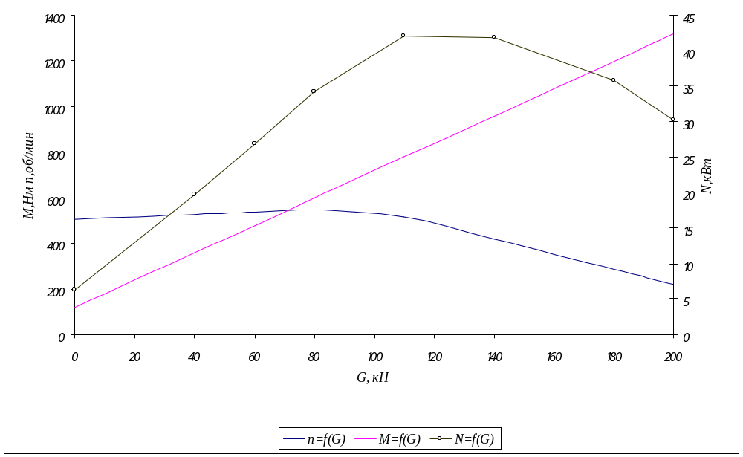Рсунок 2.3 - Рабочие характеристики турбобура 3ТСШ1 - 195
2.8 Расчет и выбор конструкций обсадных колонн, компоновки их низа и обоснование технологической оснастки, определение допустимой скорости спуска
Лист
Изм Лист № докум. Подп. Дата

2.8.1 Расчет эксплуатационной колонны
Проведем расчет эксплуатационной колонны диаметром 146 мм для нефтяной скважины, глубиной 1997 м [8]. Пластовое давление Р_{ПЛ} =18,85 МПа. Толщина продуктивного пласта (мощность) 10 м. Цементный раствор плотностью 1850 кг/м³.Предыдущая колонна спущена до глубины 364 м. Скважина заканчивается глинистым раствором ρ_{ПЖ} =1150 кг/м³. Плотность нефти равна ρ_{н}=856 кг/м³. Пластовое давление в конце эксплуатации равно 0,8 МПа.
Столб цементного раствора плотностью 1850 кг/м³,поднимаем до устья.
Рассчитаем для цементного раствора пластическую вязкость и ДНС:
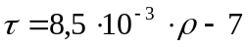; [Па]
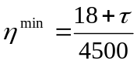; [Па⋅с]
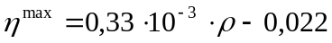; [Па⋅с]
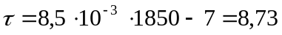 Па;
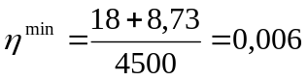 Па⋅с;
Па⋅с;
Примем τ_{ц.р.} = 8,73 Па, η_{ц.р.}= 0,039 Па⋅с.
Определим наружные избыточные давления:
- после получения момента «стоп»
Р_{НИ}=ρ_{ЦР}ּL_{СКВ}ּg-ρ_{ПРОД}ּ L_{СКВ}ּg=1850ּ1997ּ9,81-1050ּ1997ּ9,81=14,3 МПа;
- после затвердевания цемента
Р_{НИ}=[ρ_{ПОР}ּL_{СКВ}ּg-ρ_{ПРОД}ּL_{СКВ}ּg]ּ(1-К_{РАЗ})=[1100ּ1997ּ9,811050ּ1997ּ9,81]ּ(1-0,25)=0,67 МПа;
Лист
Изм Лист № докум. Подп. Дата
- в конце эксплуатации
H_{Н}=Р_{пл}^{эк}/(ρ_{Н}ּg)=0,8ּ10 ⁶/(856ּ9,81)=95,3 м;
На уровне подъема нефти
Р_{НИ}=[ρ_{ПОР}ּ(L_{СКВ}-Н_{Н})ּg] (1-К_{РАЗ})=[1100ּ(1997-95,3)ּ9,81]ּ(1-0,25)=14,0 МПа;
На забое
Р_{НИ}=[ρ_{ПОР}ּL_{СКВ}ּg-ρ_{Н}ּ H_{Н}ּg] (1-К_{РАЗ})=[1100ּ1997ּ9,81-856ּ95,3ּ9,81]ּ(1-0,25)=14,2 МПа;
Определим внутренние избыточные давления:
Р_{ОПР}=1,1ּР_{У}=1,1ּ(Р_{пл}- ρ_{Н}ּ L_{СКВ}ּg)=1,1ּ(18,85ּ10 ⁶-856ּ1997ּ9,81)=4 МПа;
Давление опресовки для обсадных труб диаметром 146 мм должно быть не менее 10 МПа, поэтому давление опресовки принимаем равным 12,5 МПа.
Вычислим внутренние избыточные давления:
Р_{ВИ}=[Р_{ОПР}+ρ_{ПРОД}ּL_{СКВ}ּg-ρ_{ПОР}ּL_{СКВ}ּg]ּ(1-К);
Р_{ВИ}=[12,5ּ10 ⁶+1050ּ1997ּ9,81-1100ּ1997ּ9,81]ּ(1-0,25)=6,8 МПа;
График наружных и внутренних избыточных давлений представлен на рисунке 2.5.

2.8.2 Выбор и расчет обсадных труб для эксплуатационной колонны.
Выбор обсадной колонны производим из условия недопущения смятия и разрыва колонны, страгивания резьб при спуске.
Максимальное наружное избыточное давление Р_{НИ} =14,3 МПа, поэтому для первой секции выбираем трубы, имеющие:
P_{КР1} Р_{НИ} ⋅[n₁],
P_{КР1} 14,3⋅10 ⁶⋅1,1=15,73 МПа.
Выбираем трубы диаметром 146 мм и толщиной стенки δ=7 мм, с группой прочности «D», имеющие следующие характеристики:
Лист
Изм Лист № докум. Подп. Дата
Р_{кр}=20,3 МПа, Р_{т}=31,8 МПа, Р_{стр}=730 кН.
В наклонно-направленных скважинах с диаметром 178…245 мм и длиной колонны ≥ 1500 м коэффициент n₃ = 1,3, n₁ = 1(для колонны в пределах эксплуатационного объекта n₁ = 1…1,3), n₂ = 1,15(для труб диаметром 219 мм и меньше).
Проверяем трубы на прочность:
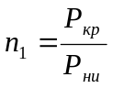; 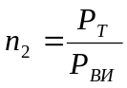; 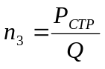;
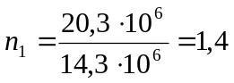; 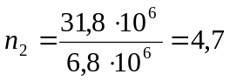;
Вес обсадной колонны:
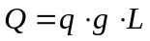;

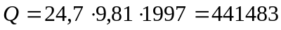 Н;

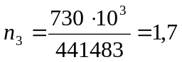;
И так окончательно выбираем трубы согласно ГОСТу-632-64, ОТТМ диаметром 146 мм и толщиной стенки 7 мм, диаметром муфты 166 мм.

2.7.3 Обоснование режима спуска обсадных колонн

Предельная скорость спуска обсадных колонн определяется из соотношения
Р_{с} = Р_{гст} + Р_{гд} ≤ Р_{гр},, (2.6.17)

где Р_{гст} - гидростатическое давление столба промывочной жидкости на глубине наиболее слабого пласта (пласта с наименьшим индексом давления начала поглощения или гидроразрыва);
Лист
Изм Лист № докум. Подп. Дата
Р_{гд} – гидродинамическое давление в скважине при спуске колонны труб с закрытым нижним концом;
Р_{гр} – давление начала поглощения (гидроразрыва) наиболее слабого пласта.
Гидродинамическое давление при спуске находится при турбулентном течении вытесняемой жидкости по формуле
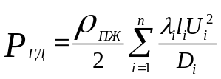, (2.6.18)
при ламинарном течении - 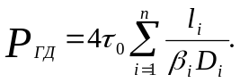
В формулах l_{i} D_{i} – соответственно длина и гидравлический диаметр кольцевого пространства на i-том участке;U_{i} – скорость течения жидкости на i-том участке;n – количество участков кольцевого пространства различного размера от устья до наиболее слабого пласта, τ₀ – динамическое напряжение сдвига; λ - коэффициент гидравлических сопротивлений.
Наиболее слабый пласт 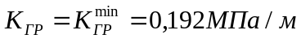 в интервале продуктивного пласта.
Зададимся скоростью спуска U = 0,5 м/с, тогда скорость движения вытесняемой жидкости U_{Ж} будет равна:
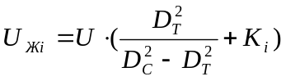; (2.6.19)
где D_{C}, D_{T} – соответственно диаметр скважины и наружный диаметр обсадных труб;
К – коэффициент, учитывающий увлечение части жидкости стенками колонны труб. Для практических расчетов можно принять К = 0,5.
Пусть режим течения вытесняемой жидкости в интервале установки эксплуатационной колонны будет ламинарный, тогда
Лист
Изм Лист № докум. Подп. Дата
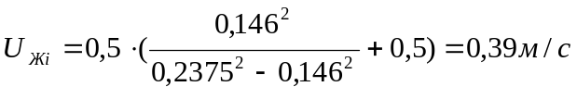;
Критическая скорость течения жидкости при смене режимов определяется по следующей формуле
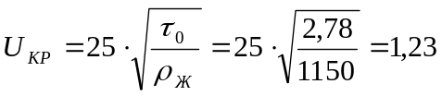 м/с;
где τ₀ = 8,5⋅10⁻³⋅ρ_{Ж} – 7.

Тогда τ₀ = 8,5⋅10 ⁻³⋅1150 – 7 = 2,78 Па,
скорость течения жидкости U_{Ж} < U_{КР}, значит режим ламинарный.

где η = (0,004…0,005)⋅τ₀.

Получаем

η = 0,0045⋅2,78 = 0,0125 Па⋅с;

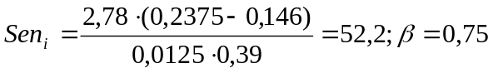;

Гидродинамические давления на данном участке составят
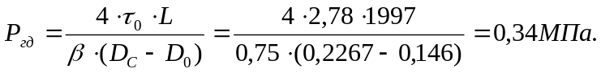
Результаты аналогичных расчетов для различных скоростей спуска эксплуатационной колонны приведены в таблице 2.15.
Таблица 2.15
Зависимость  от скорости спуска эксплуатационной колонны
U_{сп} , м/с | U_{ж} , м/с | U_{кр} , м/с | Sen | β | Re* | λ | P_{гд} ,МПа
0,5 | 0,39 | 1,23 | 52,2 | 0,75 |  |  | 0,34
1 | 0,78 | 1,23 |  | 0,75 | 1374 | 0,03 | 0,35
2 | 1,56 | 1,23 |  | 0,75 | 5133 | 0,026 | 0,82

Гидростатическое давление на глубине 1997м составит
Лист
Изм Лист № докум. Подп. Дата
P_{гст} = ρ_{ж} ⋅ g ⋅ L = 1150⋅9.81⋅1997= 20,6 МПа.
Давление гидроразрыва на глубине 1997 м Р_{гр} = 34,05 МПа., [таблица 2.1]
Tогда Р_{гд} < Р_{гр} – Р_{с} = 34,05 – 20,6 = 13,45 МПа.

Допустимую скорость спуска эксплуатационной колонны принимаем 1,5 м/с.
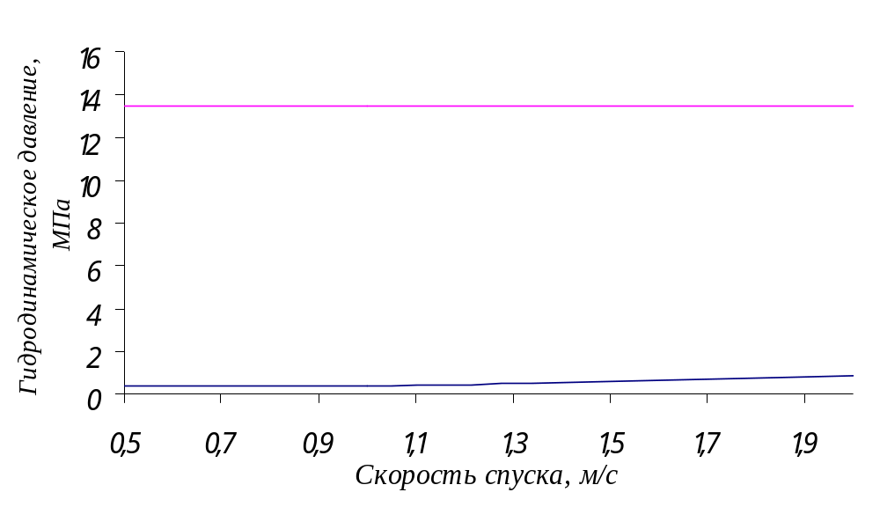

1 – агрегат ЦА-320; 2 – цементировочная головка; 3 – смесительная машина 2СМН-20.
Рисунок 2.4 – Зависимость гидродинамических давлений от скорости спуска обсадной колонны
2.8.4 Выбор технологической оснастки.
Под названием «технологическая оснастка» подразумевается набор устройств, которыми оснащают обсадную колонну для обеспечения ее спуска и качественного цементирования.
Элементы оснастки эксплуатационной колонны.
а) башмак с бетонной насадкой БК-146 мм;
б) обсадные трубы диаметром 146 мм;
в) обратный клапан ЦКОД-146 без шара;
г) спиральные (турбулизирующие) жесткие центраторы ЦСЖ-146. Их устанавливают на обсадной колонне в зонах расширения ствола скважины на расстоянии не более 3-х метров друг от друга..
Лист
Изм Лист № докум. Подп. Дата

2.8.5 Подготовка ствола скважины к спуску обсадной колонны и цементированию.
Спуск обсадной колонны составляет наиболее трудоемкую и продолжительную часть процесса крепления скважины. От тщательной подготовки ствола скважины к спуску обсадной колонны зависит успешность проводки скважины до проектной глубины и качество разобщения пластов. Целью подготовки ствола являются, обеспечение спуска обсадной колонны до намеченной глубины и качественное цементирование. Условием для доведения обсадной колонны до заданной глубины, является устранение уступов и сужений, образовавшихся в процессе бурения. Это достигается проработкой ствола скважины и контролируется последующей шаблонировкой бурильными компоновками, включающими сочетание расширителей различной конструкции, диаметром, равным диаметру долота, и утяжеленных бурильных труб. При этом жесткость низа бурильных компоновок приближается к жесткости обсадной колонны. Применение жесткой КНБК позволит получить соответствующую конфигурацию ствола скважины и обеспечить успешный спуск обсадной колонны.
При осложнениях ствола (посадки инструмента, наличие уступов, сужений и т.п.), а также в случае простоев или продолжительности каротажа более 12 ч. производится проработка ствола скважины КНБК, использовавшиеся при последнем долблении. Скорость проработки в интервалах осложнений не более 60-80м/час. Максимальная скорость спуска инструмента с промывкой не более 4 м/с. при подъеме КНБК обеспечивается постоянный долив.
Еще одним условием качественной проводки скважины является удаление толстой рыхлой фильтрационной корки со стенок скважины и при необходимости образование тонкой, плотной корки. Удалением толстой фильтрационной корки со стенок скважины можно значительно повысить герметичность и прочность контакта между цементным камнем и горной породой. Эту задачу можно решить путем применения управляемой гидродинамической кольматации стенок скважины в процессе проработки. Кольматацию следует проводить сразу после удаления глинистой корки, с целью получения надежного кольматационого экрана. Этого можно достичь путем установки в компоновке низа бурильной колонны гидродинамического кольмататора.
По достижении бурением проектной глубины производится промывка скважины в течение двух циклов. Аналогично производится промывка после заключительного каротажа.
Лист
Изм Лист № докум. Подп. Дата
Спуск обсадной колонны осуществляется в соответствии со следующими требованиями:
- спуск осуществляется на клиновых захватах, соответствующих размеру и массе обсадной колонны;
- резьбовые соединения докрепляются машинными ключами с моментомером;
- скорость спуска эксплуатационной колонны в интервале до кровли покурской свиты не должна превышать 1,0 м/с, ниже - 0,4м/с;
- промежуточную промывку ствола в неосложненной скважине производят с глубины 1000м через каждые 300м спуска обсадных труб;
- промежуточную промывку при возникновении осложнений (посадки, затяжки и т.п.) проводят, начиная с интервала возникновения осложнения через каждые последующие 200м спущенных труб. Для предотвращения прихвата при заполнении и промывках следует колонну держать в подвешенном состоянии и периодически расхаживать, , продолжительность промывки на конечной глубине должна быть не менее одного цикла, давление на устье при промывке не должно вызвать гидроразрыва пород и поглощения, в случае обнаружения поглощения переходят на промывку насосом со сниженной подачей, при потере циркуляции колонну поднимают до глубины, на которой проводилась предыдущая промывка, и восстанавливают циркуляцию при минимальной подаче. При возобновлении спуска повторное использование ранее извлеченных из скважины обсадных труб запрещается.
Спуск обсадных колонн проводится по плану, составленному буровым предприятием и утвержденному в установленном порядке. К плану прилагаются данные для расчета колонны, коэффициенты запаса прочности колонны, результаты расчета колонны, а также акт о готовности буровой установки к спуску колонны. Особое внимание следует уделить подготовке ствола скважины перед спуском эксплуатационной колонны с пакером (при необходимости проводятся работы по шаблонированию или проработке ствола скважины при заданных параметрах бурового раствора). Место установки пакера в стволе скважины указывается геологической службой бурового предприятия на основании данных геофизических исследований скважины. Не допускается установка пакеров в зонах каверн.
Лист
Изм Лист № докум. Подп. Дата
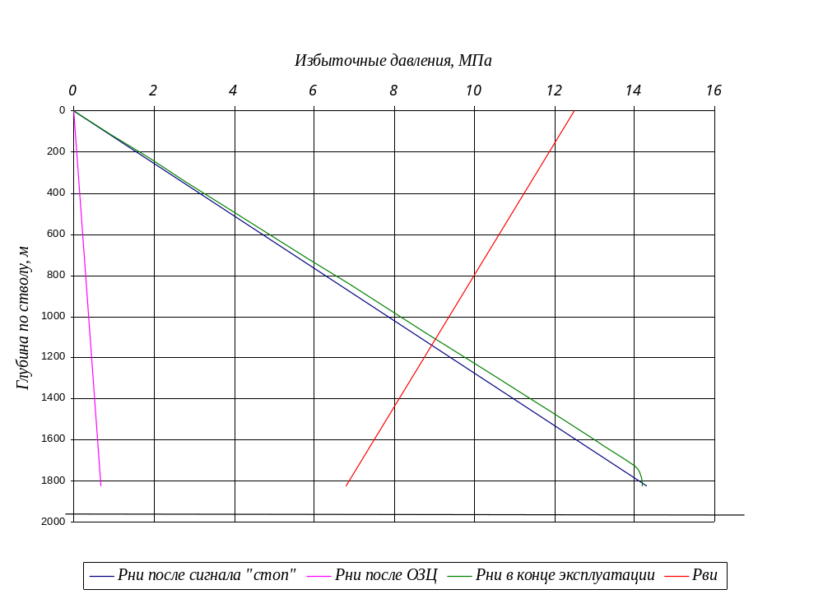
Рисунок 2.5– График внутренних и наружных избыточных давлений
2.9 Цементирование обсадных колонн.
Лист
Изм Лист № докум. Подп. Дата
2.9.1 Выбор тампонажных материалов.
Для цементирования обсадных колонн необходимо применять серийно выпускаемые тампонажные материалы.Для цементирования направления и кондуктора используется цемент П ЦТ1-50.
Направление и кондуктор цементируется нормальным тампонажным раствором плотностью 1,85г/см ³, с добавками для низких и нормальных температур, и подъемом его до устья.
В качестве ускорителя схватывания цемента при цементировании направления и кондуктора используется хлористый кальций. Глиноцементная смесь готовится на централизованной базе с помощью специальных дозировочных устройств.
Эксплуатационная колонна цементируется с использованием цемента ПЦТ1-50, и подъемом цемента до устья.

2.9.2 Выбор способа цементирования.
В зависимости от геологических условий и принятого способа заканчивания скважины применяют различные методы цементирования: прямое одноступенчатое, с разделительными пробками, ступенчатое, манжетное, обратное, комбинированное, цементирование хвостовиков и секций обсадных колонн.
Исходя из того, что отсутствует опасность гидроразрыва пород и поглощения цементного раствора, применяем прямое одноступенчатое цементирование. Преимущество данного способа заключается в простоте и во многих случаях достаточной надежностью. Цементный раствор через цементировочную головку закачивают в обсадную колонну, затем продавливают за колонну путем закачивания продавочной жидкости. За колонной цементный раствор отделяется от бурового раствора буферной жидкостью. Контроль процесса цементирования осуществляется путем измерения объема продавочной жидкости мерными емкостями цементировочных агрегатов и по давлению на устье скважины.
Лист
Изм Лист № докум. Подп. Дата
2.9.3 Выбор технических средств цементирования
В процессе цементирования обсадных колонн используется цементировочное оборудование Российского производства: цементировочные насосные агрегаты ЦА-320М, цементосмесительные машины 2СМН-20, осреднительные емкости УСО-20. Для контроля качества цементирования применяется станция контроля цементирования СКЦ-2М.
Цементирование направления и кондуктора осуществляется использованием обвязки цементировочного оборудования, которая предусматривает закачивание тампонажных растворов в скважину одновременно с их приготовлением (затворением).
Цементирование эксплуатационной колонны. Для выравнивания получения заданных параметров, затворяемых в различных точках тампонажных растворов, осуществляется с использованием обвязки цементировочного оборудования, которая включает в себя осреднительную емкость УСО-20. При такой схеме обвязки, затворяемый в различных точках из одинакового тампонажного материала, раствор первоначально подают в осреднительную емкость, где его подвергают дополнительному перемешиванию для усреднения параметров. Затем определенным числом цементировочных агрегатов тампонажный раствор отбирают из осреднительной емкости и, по двум линиям высокого давления, которые присоединены к боковым кранам цементировочной головки, закачивают в обсадную колонну .
Для проведения качественного цементирования обсадных колонн предусматривается использование комплекса мероприятий по обеспечению наиболее полного замещения бурового раствора в затрубном пространстве тампонажным. К числу основных наиболее эффективных мер в этом направлении относятся:
- снижение статического напряжения сдвига и вязкости бурового раствора в процессе промывки скважины перед цементированием до минимально допустимых значений, регламентируемых геолого-техническим нарядом на проводку скважин;
Лист
Изм Лист № докум. Подп. Дата
- применение полного комплекта элементов технологической оснастки обсадных колонн;
- обеспечение скорости восходящего потока буферной и тампонажной жидкости в кольцевом пространстве 0,5-0,7м/с, с целью наилучшего вытеснения бурового раствора из кавернозных зон скважины и заполнения их цементным раствором;
- использование соответствующего вида и количества буферных жидкостей;
Помимо работы станции СКЦ-2М, в процессе цементирования обсадных колонн необходимо выполнять следующие контрольные операции:
- осуществлять замеры плотности тампонажных растворов и отбор проб в каждой точке затворения; пробы хранить в течение времени ОЗЦ;
контролировать рабочее давление нагнетания жидкостей на цементировочных агрегатах и блок-манифольде манометрами высокого давления;
- определять текущий и суммарный объем закачанной в скважину жидкости тарированными емкостями цементировочных агрегатов;
- визуально контролировать характер циркуляции на устье скважины и, и случае возникновения признаков поглощения, корректировать режим процесса закачивания жидкостей;
- контролировать давление нагнетания жидкости затворения в смесительную камеру манометром с пределом измерения 0-6кгс/см² установленным на нагнетательной линии водоподающего насоса.

Лист
Изм Лист № докум. Подп. Дата

2.9.4 Расчет цементирования
2.9.4.1 Расчет количества потребного материала и цементировочной техники для цементирования эксплуатационной колонны
Найдем необходимый объем:
- цементного раствора:
V_{ЦЕМ,Р}=0,785ּ1,06ּ[π/4ּ(D_{С}²-D_{ЭК}²)ּ(L_{СКВ}-Н_{ТЕХ})+π/4ּd_{ЭК}²ּН_{СТ}+π/4ּ(d_{ТЕХ}²-D_{ЭК}²)ּН_{ТЕХ}];
D_{c}= 1,1ּ0,2159= 0,2375м;
V_{ЦЕМ,Р}=0,785ּ1,06ּ[3,14/4ּ(0,2375 ²-0,146 ²)ּ(1997-364)+3,14/4ּ0,132²ּ15+3,14/4ּ(0,225 ²- -0,146 ²)ּ364]=31,2 м ³;
- объем продавочной жидкости
V_{ПРОД}=V_{ТР}+V_{ОБВ};
V_{ТР}=π/4ּ d_{ЭК}²ּL_{СКВ}=3,14/4ּ0,132 ²ּ1997=24,9 м ³;
V_{ОБВ}=0,5 м ³;
V_{ПРОД}=24,9+0,5=25,4 м ³.
Количество цемента:
- для приготовления 1 м ³цементного раствора
q=(ρ_{Т.Ф.}ּρ_{В})/(ρ_{В}+В/Цּρ_{Т.Ф.});
q=3100ּ1000/(1000+0,5ּ3100)=1216 кг;
- общая масса цемента
М_{Ц}=qּV_{ЦЕМ.Р}=1216ּ31,2=38 т.
Объем воды для приготовления цементного раствора:
V_{В}=(В/Цּ М_{Ц})/(к_{Ц}ּ.ρ_{В})=0,5ּ38/1,05ּ1000=18,1 м ³
Количество цементировочной техники:
I_{СМ}= М_{Ц}/т_{С}ּ V_{БУНК.}=38/1400ּ14,5=1,9 -2 машины 2СМН-20
Всего потребуется для приготовления цементных растворов 2 машины 2СМН-20 и для закачки цементных растворов 3 машины ЦА-320М, поршневые насосы которых при диаметре втулок 125 мм на четвертой скорости могут подавать Q_{в} = 14,5 л/с при максимальном давлении 6 МПа; на третьей - Q_{в} = 8,1 л/с, при максимальном давлении 10МПа; на второй - Q_{в} = 4,3 л/с, при максимальном давлении 19 МПа; на первой - Q_{в} = 2,3 МПа, при максимальном давлении 24 МПа [14].
Лист
Изм Лист № докум. Подп. Дата
Время схватывания для цементного раствора типа ПЦТ I-50:
Лист
Изм Лист № докум. Подп. Дата
- время начала схватывания t_{н.схв} =2 ч = 120 мин;
- время конца схватывания t_{к.схв} = 10ч = 600 мин.
Следовательно, при данной подаче насосных агрегатов закачка и продавка цемента произойдет до начала его схватывания.
Результаты расчета цементирования с помощью программы zement.exe приведены в таблице 2.16.
График процесса закачки и продавки цементного раствора приведен на рисунке 2.6.
Схема обвязки агрегатов при цементировании показана на рисунке 2.7.
Таблица 2.16
Результаты расчета цементирования
% | М.КУБ. | При расходе, л/с
% | М.КУБ. | 2,30 | 4,30 | 4,60 | 6,90 | 8,10 | 8,60 | 12,90 | 14,50 | 16,20 | 24,30 | 29,00
Давление на устье, МПа
0,00 | 0,00 | 0,55 | 0,60 | 0,61 | 0,65 | 0,66 | 0,67 | 0,75 | 0,78 | 0,81 | 1,32 | 1,69
10,00 | 5,79 | -1,17 | -1,11 | -1,10 | -1,06 | -1,04 | -1,03 | -0,94 | -0,91 | -0,86 | -0,38 | 0,02
20,00 | 11,59 | -3,99 | -3,92 | -3,91 | -3,87 | -3,84 | -3,83 | -3,73 | -3,70 | -3,65 | -3,17 | -2,74
30,00 | 17,38 | -6,80 | -6,74 | -6,73 | -6,67 | -6,65 | -6,63 | -6,53 | -6,49 | -6,44 | -5,97 | -5,49
40,00 | 23,17 | -9,62 | -9,55 | -9,54 | -9,48 | -9,45 | -9,44 | -9,53 | -9,28 | -9,23 | -8,77 | -8,25
50,00 | 28,96 | -10,95 | -10,87 | -10,86 | -10,80 | -10,77 | -10,75 | -10,63 | -10,58 | -10,53 | -10,04 | -9,49
60,00 | 34,76 | -7,96 | -7,87 | -7,86 | -7,78 | -7,75 | -7,73 | -7,58 | -7,53 | -7,47 | -6,94 | -6,40
70,00 | 40,55 | -2,64 | -2,54 | -2,52 | -2,44 | -2,40 | -2,38 | -2,20 | -2,13 | -2,06 | -1,50 | -1,02
80,00 | 46,34 | 2,68 | 2,79 | 2,81 | 2,91 | 2,95 | 2,98 | 3,19 | 3,26 | 3,35 | 3,93 | 4,37
90,00 | 52,14 | 8,00 | 8,13 | 8,15 | 8,25 | 8,30 | 8,33 | 8,57 | 8,66 | 8,77 | 9,37 | 9,76
100,00 | 57,93 | 13,24 | 13,37 | 13,59 | 13,50 | 13,56 | 13,59 | 13,86 | 13,96 | 14,07 | 14,69 | 15,04
Давление на забое, МПа
0,00 | 0,00 | 20,92 | 20,96 | 20,97 | 21,00 | 21,01 | 21,02 | 21,08 | 21,10 | 21,12 | 21,23 | 21,37
10,00 | 5,79 | 20,92 | 20,96 | 20,97 | 21,00 | 21,01 | 21,02 | 21,08 | 21,10 | 21,12 | 21,23 | 21,37
20,00 | 11,59 | 20,92 | 20,96 | 20,97 | 21,00 | 21,01 | 21,02 | 21,08 | 21,10 | 21,12 | 21,23 | 21,37
30,00 | 17,38 | 20,92 | 20,96 | 20,97 | 21,00 | 21,01 | 21,02 | 21,08 | 21,10 | 21,12 | 21,23 | 21,37
40,00 | 23,17 | 20,92 | 20,96 | 20,97 | 21,00 | 21,01 | 21,02 | 21,08 | 21,10 | 21,12 | 21,23 | 21,37
50,00 | 28,96 | 21,55 | 21,59 | 21,60 | 21,63 | 21,65 | 21,66 | 21,73 | 21,75 | 21,78 | 21,92 | 22,05
60,00 | 34,76 | 23,68 | 23,74 | 23,75 | 23,79 | 23,81 | 23,82 | 23,91 | 23,94 | 23,98 | 24,15 | 24,29
70,00 | 40,55 | 25,81 | 25,88 | 25,89 | 25,94 | 25,97 | 25,98 | 26,09 | 26,13 | 26,18 | 26,39 | 26,53
80,00 | 46,34 | 27,94 | 28,03 | 28,04 | 28,10 | 28,13 | 28,14 | 28,28 | 28,32 | 28,38 | 28,63 | 28,76
90,00 | 52,14 | 30,07 | 30,17 | 30,18 | 32,26 | 30,26 | 30,31 | 30,46 | 30,51 | 30,57 | 30,87 | 31,00
100,00 | 57,93 | 32,11 | 32,22 | 32,24 | 32,32 | 32,36 | 32,38 | 32,55 | 32,61 | 32,67 | 32,99 | 33,13

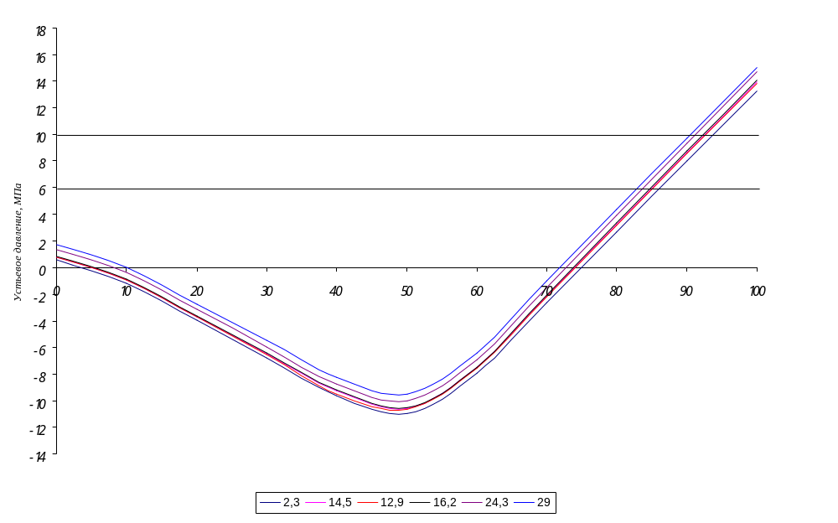
Рисунок 2.6 – График закачки и продавки цементного раствора
Лист
Изм Лист № докум. Подп. Дата
От бурового насоса
1
2
3
3
1
1

Рисунок 2.7 – Схема обвязки агрегатов при цементировании.

2.9.4.2 Расчет продолжительности цементирования.
Расчет продолжительности цементирования проводится по графику процесса закачки и продавки цементного раствора рисунок 2.5.
Используется цементировочный агрегат ЦА – 320М с диаметром втулок 125 мм. Общий объем закачки равен 57,93 м ³.Процесс закачки проходит в следующей последовательности:
- Закачивается буферная жидкость в объеме 2 м ³ (3,5%) одним агрегатом на четвертой скорости Т_{зак 1} = 2/(0,0145⋅60) = 2,3 мин.
2) Закачивается цементный раствор в объеме 31,2 м³ (53,9%) двумя агрегатом на четвертой скорости Т_{зак 2} = 31,2/(0,0145⋅60) = 35,9 мин.
3) Закачивается продавочная жидкость в объеме 24,73 м³ (42,6%):
А) Одним агрегатом (1 агрегат на 1-ой скорости) 1,7%
Лист
Изм Лист № докум. Подп. Дата
Т_{зак 3} = 1/(0,0023⋅60) = 7,25 мин.
Б) Тремя агрегатами (3 агрегата на IV-ой скорости) 23,9%
Т_{зак 4} = 57,93⋅0,239/(0,0145⋅60) = 15,9 мин.
В) Тремя агрегатами (3 агрегата на 3-ей скорости) 7%
Т_{зак 5} =57,93⋅0,07/(0,0081⋅60) = 8,3 мин.
Г) Тремя агрегатами (3 агрегата на 2-ой скорости) 8,3%
Т_{зак 6} =57,93⋅0,083/(0,0043⋅60) = 18,6 мин.
Д) Одним агрегатом (1 агрегат на 1-ой скорости) 1,7%
Т_{зак 7} = 1/(0,0023⋅60) = 7,25 мин
Общее время закачки Т_{общ} = 2,3+35,9+7,25+15,9+8,3+18,6+7,25=95,5 мин =1,6 часа.

2.9.4.3 Контроль результатов цементирования
Качественное цементирование предполагает надёжное выполнение всех основных функций цементного камня на протяжении всего периода проведения работ в скважине и, прежде всего полное исключение перетоков между пластами и затрубных проявлений. Качество цементировочных работ зависит не только от рациональной организации процесса, но и от правильного подбора исходных материалов и рецептуры тампонажного раствора, от стабильности условий в скважине. Качество цементирование оценивают следующими показателями:
1. высота подъёма тампонажного раствора в затрубном пространстве,
2. полнота замещения бурового раствора тампонажным раствором,
3. равномерность распределения цементного камня в затрубном пространстве,
4. сцепление цементного камня с обсадной колонной и стенками скважины,
5. герметичность зацементированной обсадной колонны и затрубного
пространства.
Лист
Изм Лист № докум. Подп. Дата
Высота подъёма тампонажного раствора в затрубном пространстве определяется с помощью методов термометрии, радиоактивной и акустической цементометрии, а также визуально.
Лист
Изм Лист № докум. Подп. Дата
Наиболее эффективным методом, позволяющим получит максимальную информацию о качестве цементирования обсадной колонны независимо от температуры и плотности тампонажного камня, является акустическая цементометрия. Для контроля качества цементирования обсадных колонн применяют акустические цементометры АКЦ-1 и АКЦ-2. Путем совместной интерпретации кривых акустической цементограммы представляется возможным:
- определить высоту подъёма тампонажного раствора за обсадной колонной;
- оценивать состояние контакта цементного камня с колонной, а в некоторых случаях и с породой в кольцевом пространстве;
- исследовать процессы формирования цементного камня в затрубном пространстве во времени и оценивать степень влияния на камень различных нагрузок, испытываемых обсадной колонной при перфорации, избыточных внутренних давлениях и выполнении технологических операций в скважине.
С целью повышения информативности акустической цементометрии желательно использовать приставки к наземной аппаратуре цементомера, позволяющие регистрировать полный акустический сигнал, подающий в приемник цементомера. На основе интерпретации характеристик полного акустического сигнала достаточно уверенно можно оценивать состояние контакта цементного камня с породой, учитывая влияние факторов на результаты измерений.
Полнота замещения бурового раствора тампонажным раствором, а также равномерность распределения цементного камня в затрубном пространстве и наличие соосности ствола скважины и обсадной колонны определяется с помощью метода гамма-гамма цементометрии. Сцепление цементного камня с обсадной колонной и стенками скважины определяется с помощью метода акустической цементометрии.
Герметичность обсадной колонны контролируют созданием внутреннего или наружного избыточного давления. Избыточное внутреннее давление создают цементировочным агрегатом, после ОЗЦ, подсоединенным посредством цементировочной головки к исследуемой колонне. После создания внутреннего давления через 5 минут начинают наблюдение за характером его изменения. Обсадная колонна считается герметичной, если по истечении 30 минут наблюдений снижение не превышает 0,5 МПа при давлении опрессовки 10 МПа.
Лист
Изм Лист № докум. Подп. Дата
После испытания скважины составляется акт, в котором указывается результат и заключение комиссии.

